В ЗАГОРОДНОМ ЛАГЕРЕ «ДРУЖБА» СТАРТОВАЛА
ПРОФИЛЬНАЯ СМЕНА #РДШ96

13 июля 2020 года в загородный лагерь «Дружба» заехали 155 активистов Свердловского регионального отделения общероссийской общественно-государственной детско-юношеской организации «Российское движение школьников» (далее – РДШ).
Целый месяц ребята готовились к профильной смене #РДШ96 – собирали чемоданы и документы, придумывали творческие номера.
В преддверии смены 7 июля был проведен онлайн-сбор «#РДШ96 сбивает корону» для 27 активистов РДШ. Дети общались, играли, танцевали
и разрабатывали творческие выступления по видеосвязи для вечернего концерта. Все отряды сняли видеоролики. Детям понравился такой формат знакомства и отличного времяпровождения. Участники сбора смогли узнать ребят из своих отрядов, познакомиться и обсудить планы на предстоящую смену.
Однако онлайн встречи на смогли заменить живого общения, а только разожгли желание активистов РДШ встретиться и пообщаться вживую.
Наконец наступила долгожданная очная смена #РДШ96. Смена у РДШат необычная, с соблюдением санитарно-эпидемиологических мер безопасности
и социальной дистанции.
Участница смены из 6 отряда – Кошкарова Кристина поделилась первыми впечатлениями: «На самом деле, эмоции только положительные. У меня они связаны с ожиданием новых знакомств, встречи с друзьями. На протяжении всего карантина был осадок, потому что по сети общаться не так удобно, как в жизни».
Воспитатели, вожатые и дети уже были готовы к началу смены. Они получили подарки – атрибутику РДШ. Впереди их ждало знакомство друг
с другом, мастер-классы и квесты.
14 июля 2020 года в загородном лагере «Дружба», прошел ознакомительный квест: «Тайны лагеря». Квест был направлен на знакомство участников с территорией лагеря. Организаторами проведения мероприятия выступили детский организационные комитет совместно с педагогами смены. Ребятам удалось попробовать себя в разных сферах: танцы, музыка, рукоделие, медиа, спорт.
Ирина Власова из города Первоуральска поделилась своими впечатлениями: «Мне очень понравился квест, мы выбрали для себя кружки, в которых будем заниматься. Больше всего мне понравилась станция с танцами, это было весело, забавно и это однозначно сплотило наш отряд».

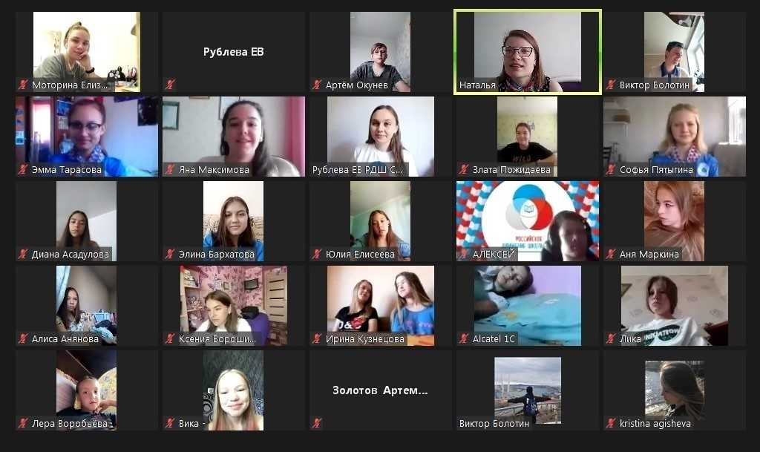 |  | 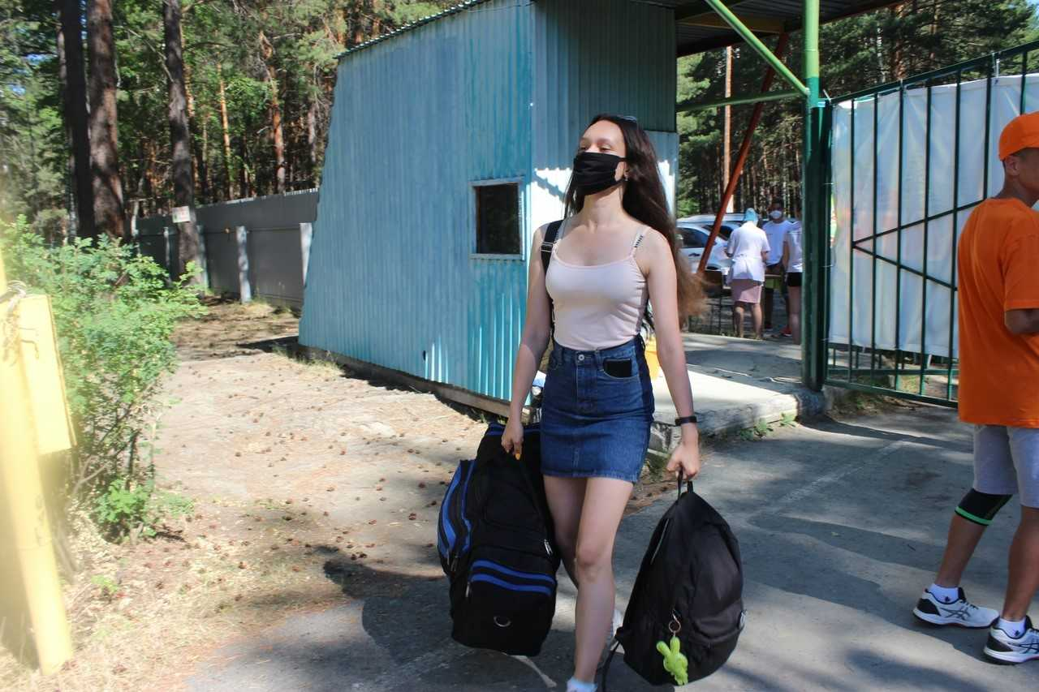
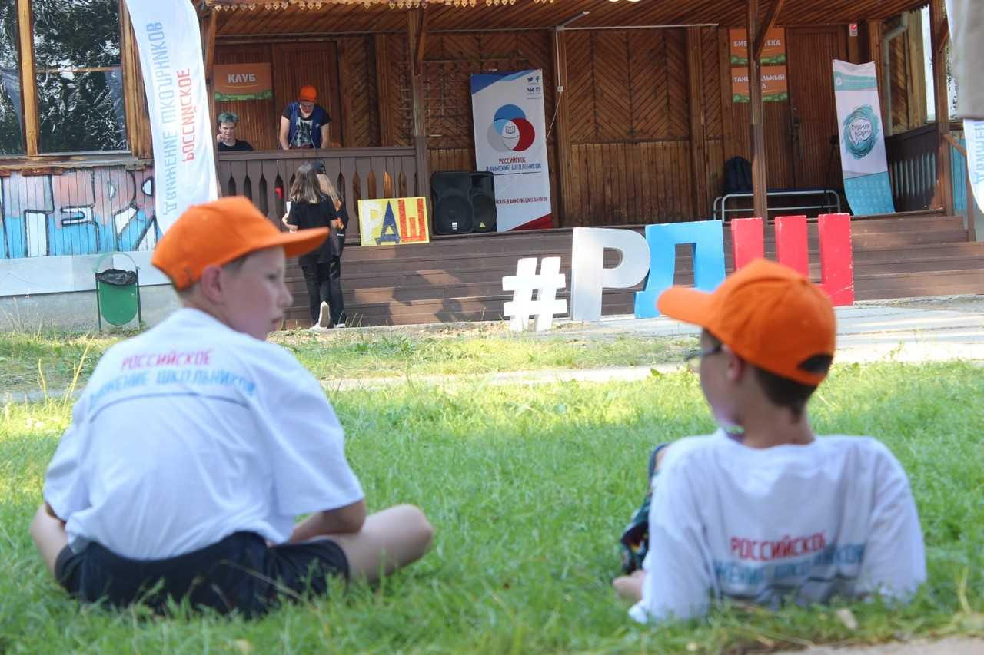 |  | 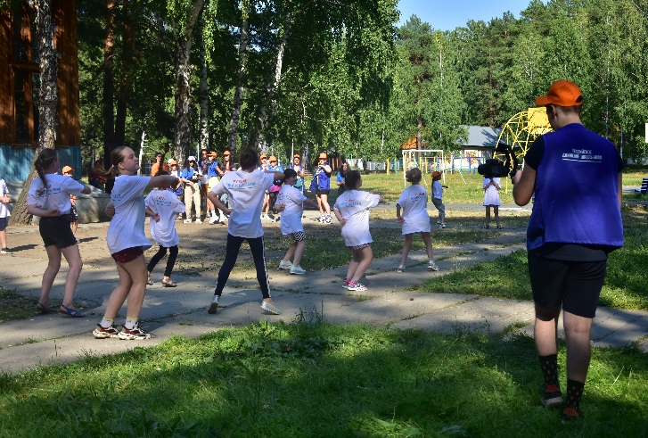
Полная новых, ярких, незабываемых впечатлений жизнь в загородном лагере «Дружба» продолжается. До скорых встреч!

